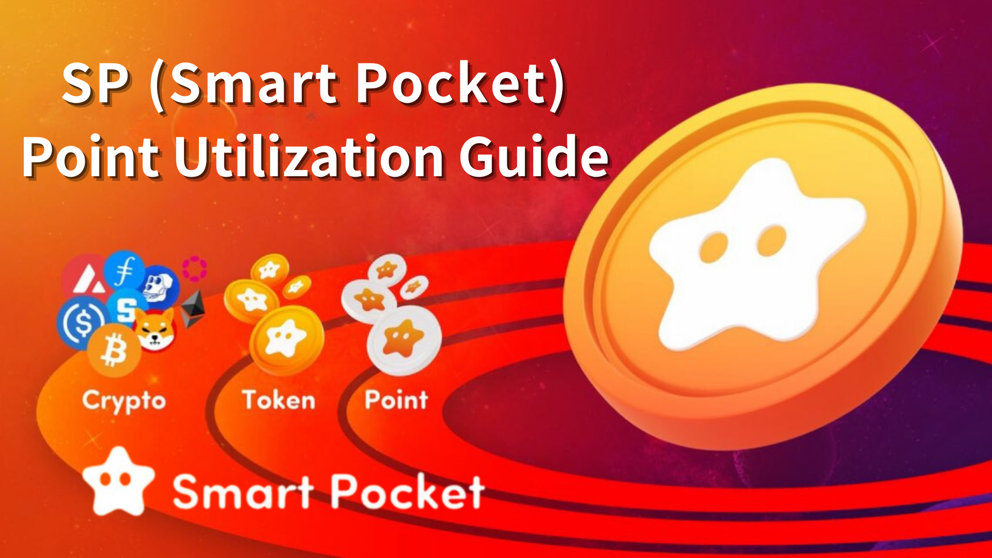

SP（智能口袋）點利用率指南 - 獲得令牌的第一個步驟 -

您好，這個SP家庭！

這次，我將以一種簡單的理解方式解釋SP（​​智能口袋）點。

這是在智能袖珍應用和不和諧社區中提到的方法，如何獲取SP點的方法以及它們的魅力。

在開始

SP點是世界上的共同點系統。如果您首次登錄Smart Pocket應用程序，您可以立即參與點世界。所有這些都可以免費參與！

從第一次登錄時可以獲得1000點的獎金開始，您可以通過參與應用程序中的任務和不和諧社區活動來積累點。在智能口袋應用中免費造幣廠NFT！

如何獲取SP點

在Smart Pocket應用程序中註冊，並首次登錄以賺取1000點。

單擊此處以獲取如何註冊Smart Pocket應用程序。

https://note.com/japandaosolution/n/n94f2d52b9709

2.任務活動

用戶可以在Smart Pocket應用中使用新引入的“任務功能”輕鬆賺取積分。

[獲取SP點的程序]

將錢包和X帳戶與智能袖珍應用程序連接

活動期間轉發

在點收據期間按下獲取按鈕以獲取點

單擊此處以獲取任務功能的詳細信息。

https://note.com/tyaki753note/n/nd869e0c4d52d

3.審核功能

您可以通過將邀請碼使用智能袋應用程序來賺取積分。（ \*每月最多可賺取20人，最多可以賺取2000點。）

[獲取SP點的程序]

登錄到Smart Pocket應用並連接錢包

共享邀請碼

要求受邀人員輸入邀請代碼

確認邀請點的獲取

單擊此處以獲取邀請功能的詳細信息。

https://note.com/japandaosolution/n/n956824e2855a

4.Q＆A活動

問答活動可以通過社區成員在每個星期五23：00回答問題的社區成員獲得獎品。活動期間提出了三個問題，並且給出了正確的答案，並給出了SP點和USDT。

[獲取SP點的程序]

參加每個星期五舉行的問答活動

在智能口袋服務器中回答有關“問題”頻道的問題

第一個和第二個問題的正確回答器贏得了SP點

單擊此處以獲取⏬️Q＆A事件的詳細信息。

https://note.com/japandaosolution/n/nf78c58c19093

5，參與隆隆活動

在Rumble活動中，社區成員將每個星期六和周日參加迷你比賽，獲獎者將獲得SP積分和USDT。

[獲取SP點的程序]

參加每個星期六和周日舉行的隆隆活動

在智能口袋服務器中的“隆隆聲”頻道上輸入

獲勝者獲得SP積分和USDT

單擊此處以獲取隆隆聲的詳細信息。

https://note.com/japandaosolution/n/nc2d3ae603c8b

6.com在Discord聊天室裡

如果您在Smart Pocket的Discord聊天室中積極交談並達到10級，則可以獲得1000分和“ Twinkle Star”卷。

[獲取SP點的程序]

參加智能口袋不和諧社區

積極表達聊天室的對話和反應，達到10級

在-Level -10頻道上提交錢包，並獲得1000點

單擊此處以獲取有關角色的更多信息。

https://note.com/japandaosolution/n/n057c229fed26

7.其他事件

為符合條件的獲獎者獲取積分，例如參與AMA

Supernova Roll持有者的獨家活動計劃

[如何獲取超新星卷]

如果您贏得了三個twinklestar🌟，✅智力星和✅戰斗星，則可以得到三個皇冠證明。

如何使用SP點

收購NFT

您可以在Smart Pocket應用中使用NFT交換SP點。

Amato X CNP Limited NFT（交易所於2024年5月底結束）



Pocket NFT（限制為300張）（原定於今年晚些時候發布）

它非常明顯，因為它是罕見的NFT。

單擊此處以獲取有關Pockemy NFT的更多信息。

https://note.com/japandaosolution/n/n57e596c68b92

此外，將來會出現更多的協作NFT。

智能口袋的有效性

獲取積分！參加應用程序活動並交易目標NFT以贏得積分。

用NFT更改 - 交換點！用Smart Pocket官方NFT替換在活動中獲得的SP點。

賺取正常的NFT並獲得$ sp！通過保持目標NFT來根據排名獲得令牌。

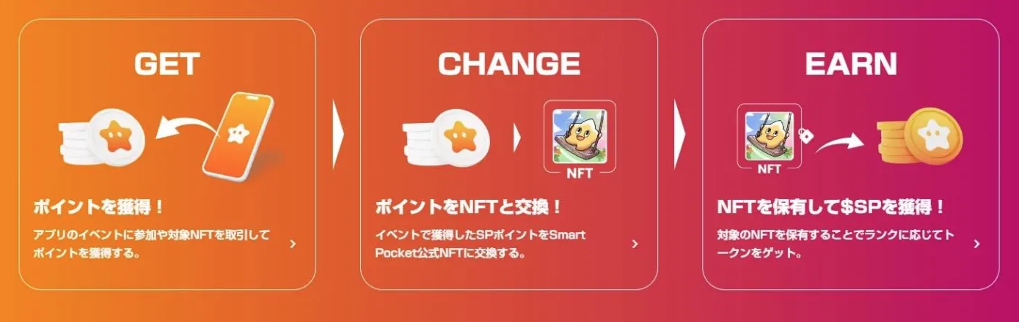

使用應用程序協作

參加-App活動

IN -APP活動的參與者可以參加該應用程序中舉行的各種活動。這增加了贏得積分和福利的機會。

獲取NFT門票

您可以通過參加NFT票務徵用活動來獲得NFT票。該票作為數字證書可用於特定服務和產品。

來商店

您可以使用您訪問過商店的NFT門票在附屬商店獲得福利。結果，預計將在實際商店中促進使用並改善客戶體驗。

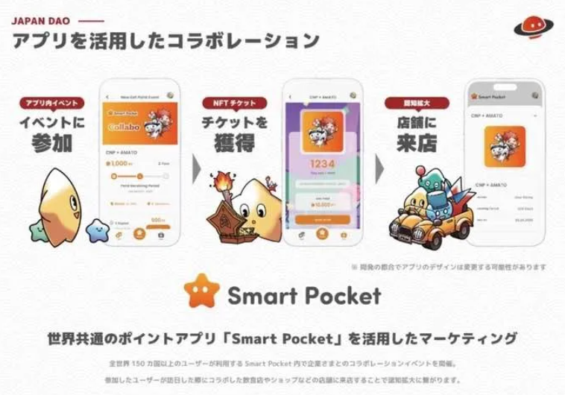

協作NFT薄荷

示例：Amato X CNP Limited NFT，蛋白質實驗室協作折扣票NFT等。

SP點將是實際的折扣優惠券NFT

將來，它可以與地方政府和公司合作在各個地方使用

https://note.com/japandaosolution/n/n81b58b85da0d

關於未來的發展

點商店的外觀

將來，將要引入Point Shops，並將在Point上提供數字寵物（朋友NFT）。該寵物可以用“ Tap to to賺錢”獲得獎勵。

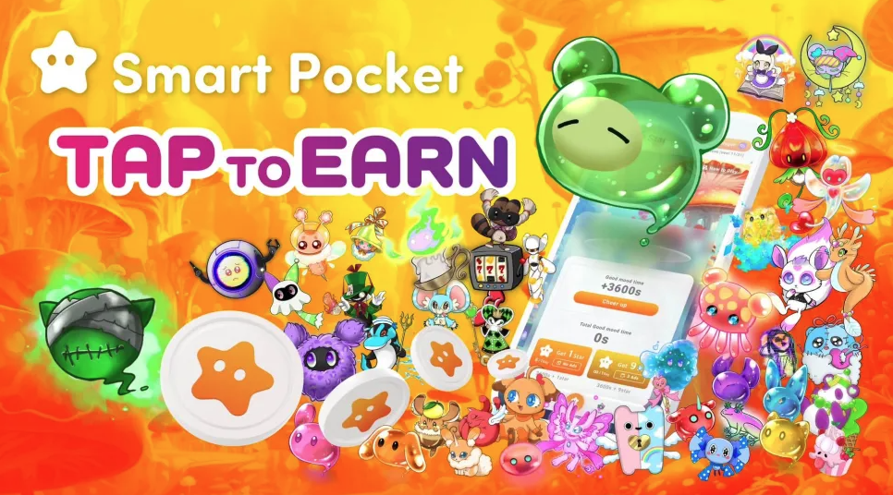

智能口袋大更新

智能口袋將很快更新。結果，將出現許多有限的免費薄荷。

概括

SP點可以通過應用程序和Discord Community活動中的任務獲得，並且可以用於NFT免費MINT。還可以通過積極參與獲得更多的好處。

將來，計劃與更多NFT，活動，地方政府和公司的合作。SP點的價值和實用性具有廣泛的應用和開發。請期待官方公告長期成果！

如果您對智能口袋感興趣，請使用“ Smapoke雜誌”官方X帳戶。

官方X帳戶：https：//twitter.com/smapocket

官方不和諧：https：//discord.com/invite/smartpocket